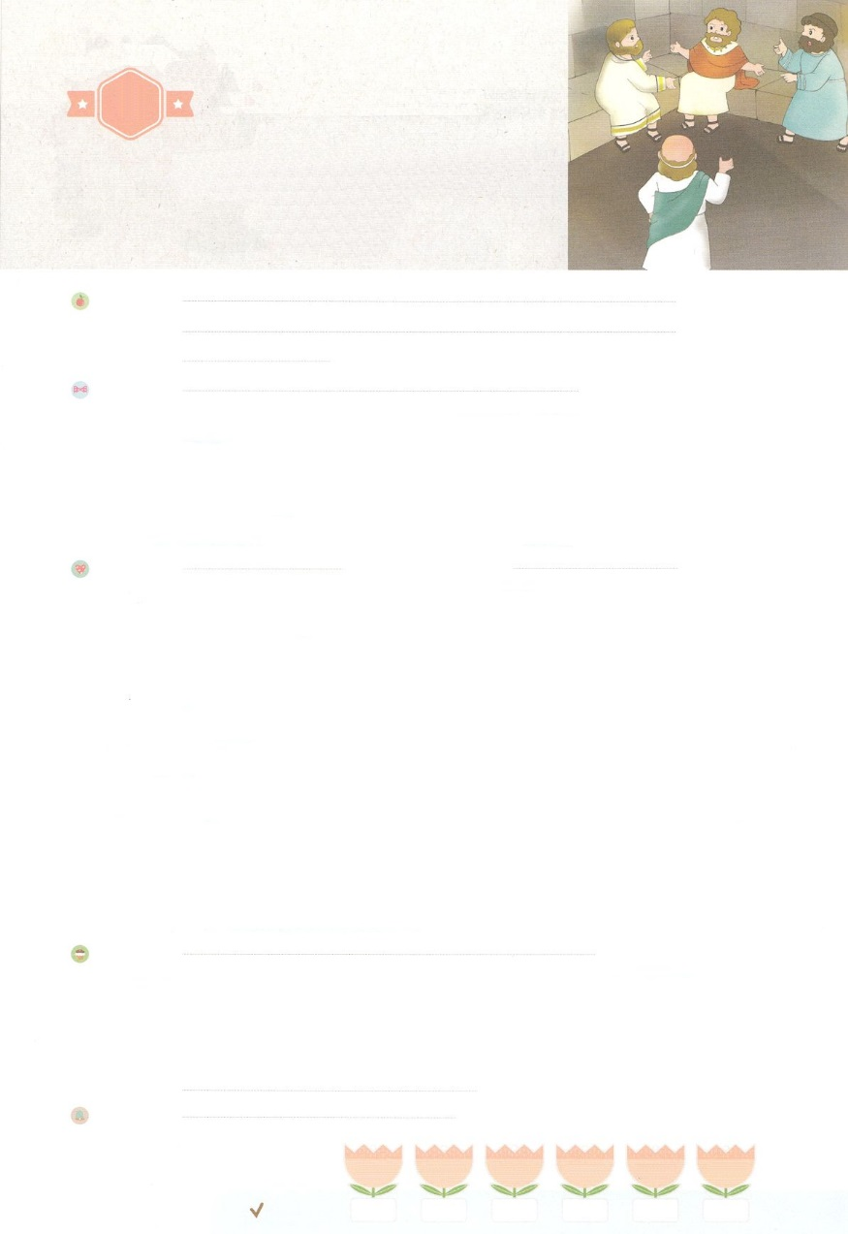

れいはいはさいこうのしゅくふく

わたしを　あいしてくださる　かみさまに

さいこうの　えいこうを　ささげましょう

いつわりの　おしえに

　たいする　メッセージ

まいにち

れいはい

いのり　　　　　　　　　　　　　　　　　　　　　　　　　　　　　　　　　　　　　　　　　　しかいしゃ

しとしんじょう　　　　　　　　　　　　　　　　　　　　　　　　　　　　　　　　　　　　　　みんなで

さんび　　　　　　　　　　　　　さんびか495ばん（めぐみにみたされ）けいやくのりょてい (2018ねんこどもさんび)

せいしょ　　　　　　　　　　　　　　　　　　　　　　　　　　　　　　　　　　　　Iテモテ4:1～5

**Iテモテ4:1～5**しかし、がらかにわれるように、のになると、あるたちはわすとのえとにをわれ、かられるようになります。それは、うそつきどものによるものです。らはがしており、することをじたり、をつことをじたりします。しかしは、があり、をっているがしてけるようにと、がられたです。がられたはみないで、してけるとき、てるべきはつありません。のことばとりとによって、められるからです。

みことば　　　　　　　　　　いつわりの　おしえに　たいする　メッセージ　　　　　　　　しかいしゃ

のには、キリストをれ、のえをけ、いつわりをうがいます。ではない、ほかのことをえる、ほかのをくうもいます。そのようにしていると、ねたみ、い、、おいにするいだけをつようになります。

　しかし、たちは**キリスト・イエス**ので、**みことばとり**によって、たちをりましょう。すべてのからざかり、**しい**にって、**にえる**をりましょう。そして、**のい**をにいましょう。

　は**たちのをすべてごじで、たしてくださり、わう**ようにさせてくださいます。ので、いことをして、けえるとき、まことのびをわうようになるでしょう。にくのをむようになるでしょう。

いのり　　　　　　　　　　　　　　　　　　　　　　　　　　　　　　　　　いっしょに　おおきなこえで

いのりましょう

ちちなる　かみさま、ありがとうございます！　キリスト・イエスの中で、みことばを　よく

きいて　さとらせてください。すべてのことを　ごぞんじの　かみさまに　いのる　ひとに

ならせてください。　しんこうの　たたかいを　ゆうかんに　たたかいたいです。　たすけて

ください。イエス・キリストの　おなまえに　よって　おいのりします。　アーメン

しゅのいのり　　　　　　　　　　　　　　　　　いっしょに　しゅのいのりを　いのって　れいはいを　おえましょう

フォーラム　　　　　　　　　　　　　　　　　きょうの　みことばを　きいて　パパとママと　はなしを　しましょう

　　　　　　　　　24日　　　　　25日　　　　26日　　　　27日　　　　　28日　　　　29日

　　　　　　　　　　　まいにち

　　　　　　　　　　　　　チェックしよう　げつよう　　 かよう　　　すいよう　　　もくよう　　きんよう　　　どよう

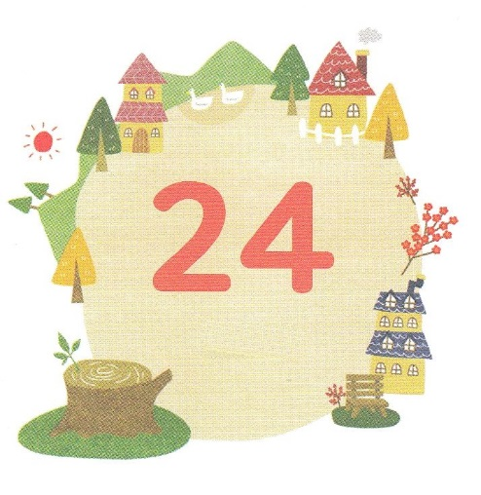

みことば　あんしょう

１３３とは、みことばを　１にち　３かい　３かいずつ　よめば

　　　　　　いっしゅうかんに　おぼえることが　できるという　いみです。

あまくて　ふしぎな　かみさまの　みことばを　まいにち　よみましょう。

よく　みえる　ところに　はっておいて　いっしゅうかん

くりかえし　よんで　みことばを　おぼえましょう

あま～い

１３３

**いや、かれらの**

**ささげるものは、**

**かみにではなくて**

**あくれいに　ささげられている、と　いっているのです。**

**わたしは、あなたがたに**

**あくれいと　まじわるものに**

**なってもらいたく　ありません。**

１コリント10しょう20せつの　みことば

げつようび

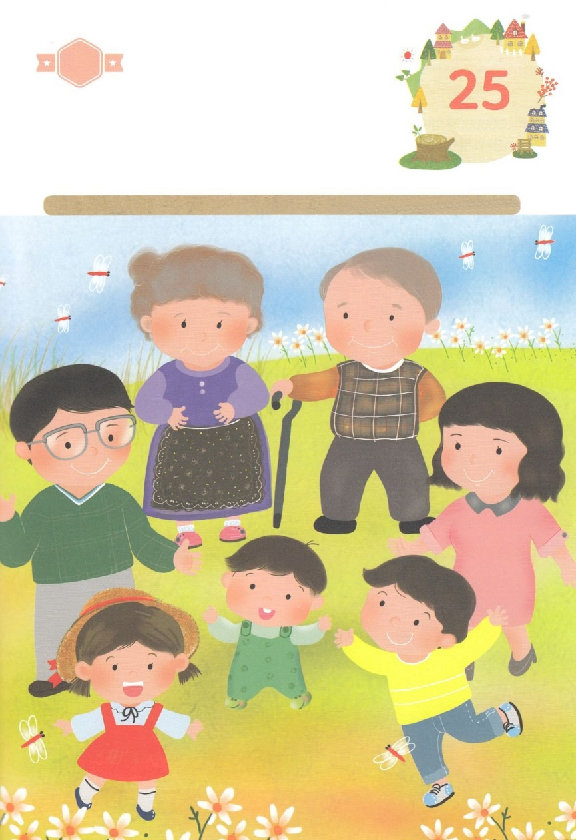

きりはりしよう

かようび

　じゅんびする　もの：　はさみ　のり　つぎのページ

きって　はりましょう

わたしの　かけいが　ふくいんの　かけいに　なることを　じゃまする

ひとびとが　います。　わたしは　かぞくのために　れいてきに　ただしく

みて　まって　かみさまに　であうことが　できるように　いのりましょう。

かぞくのことを　かんがえながら　したの　えの　ひとびとの

むねに　じゅうじかを　はりましょう。

ちょき　ちょき

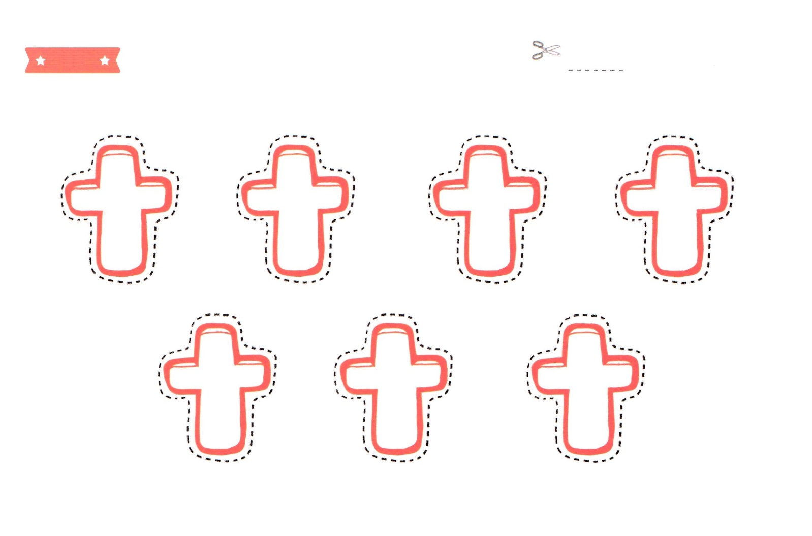

ふろく　　　　　　　　　　　　　　　　　　　　　　　　　　　　　　　　　　　　　はさみで　きりましょう

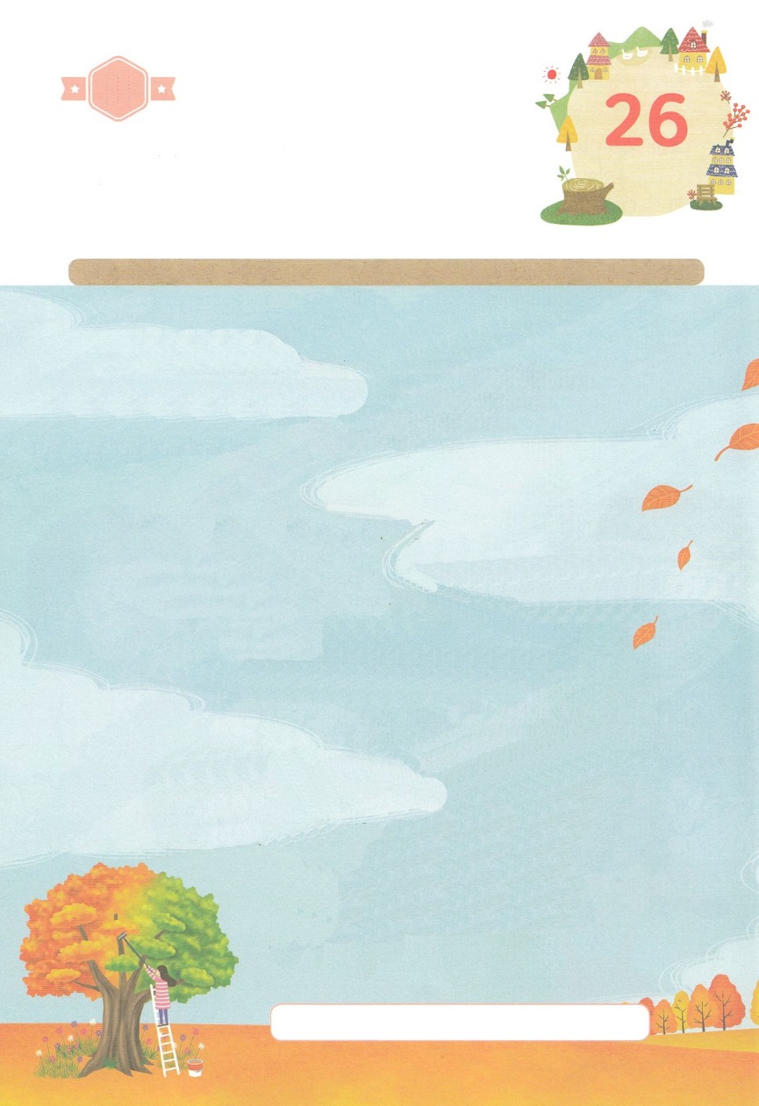

かくしんさがし

わたしたちは　キリスト・イエスの　なかで、

（　　　　　　）と　（　　　　）によって、

わたしたちを　まもりましょう。

すべての　あくから　とおざかり、

ただしい　（　　　）に　たって、かみさまに

つかえる　（　　　　　　）を　まもりましょう。

かみさまは　わたしたちの　（　　　　　）を

すべて　ごぞんじで、（　　　　　）くださり、

（　　　　　）ように

させてくださいます。

　　　　　　　　　みことば　いのり　みち　しんこう　ひつよう　みたして　あじわう

すいようび

はーい！

わたしです！

かくしんの　ないようを　こころに　きざみましょう

きょうも　パパとママと　いっしょに　れいはいしましょう。

きょうの　みことばで　じゅうような　たんごを　もういちど

かんがえてみましょう。

したの　（　　　）に　あう　ことばを　かきましょう。

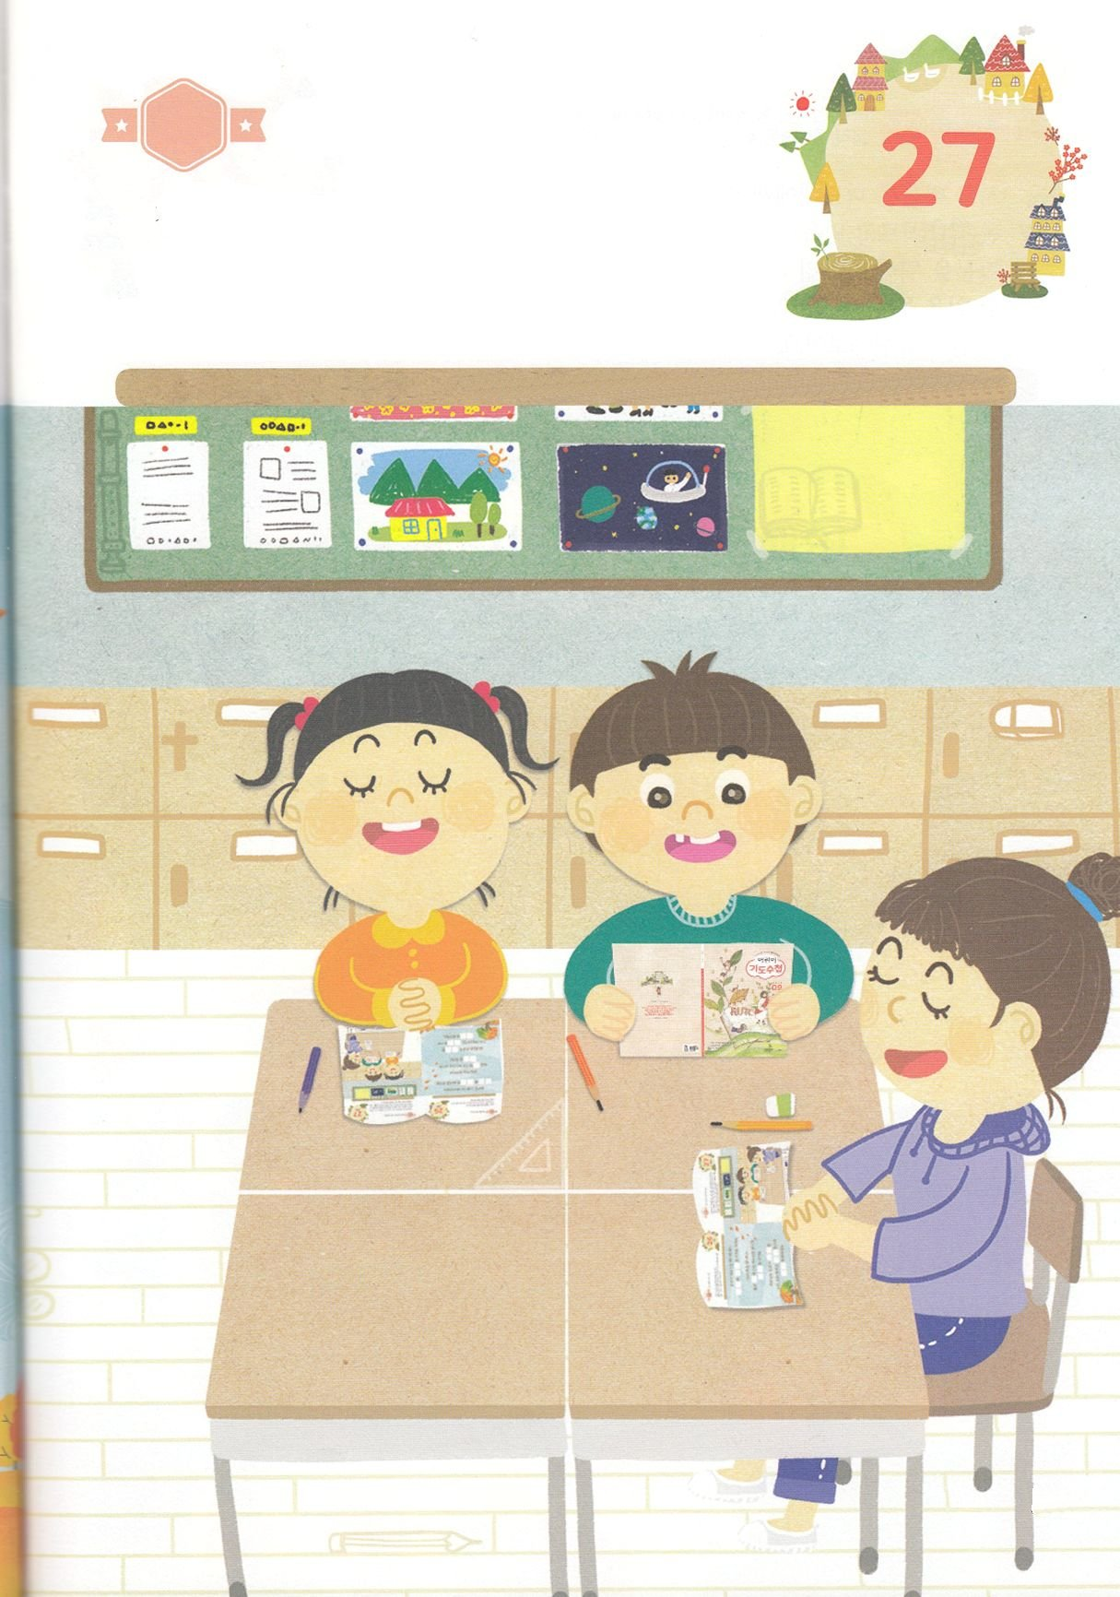

かくれている　えを　みつけたり　きれいに　いろを

ぬったり　しましょう

かていや　きょうかいで　いつわりの　おしえを　よく　くべつして

じぶんを　まもる　ほうほうが　あります。　それは　こんしゅう

くださった　かみさまの　みことばを　かんがえて　いのって

わたしを　いかし　であう　すべての　ひとを　いかす　ことです。

したの　えに　かくれている　えを　７つ　みつけましょう。

　　　　　かくれている　え　│　じゅうじか　さんかくじょうぎ　えんぴつ　めがね　せいしょ

　　　　　　　　　　　　　　　　けしごむ　　リコーダー

さがして　いろをぬろう

どこ？

もくようび



ひょうげんしよう

きんようび

パパとママと　いっしょに　おはなしして

かみさまが　よろこばれる　かんがえ　ことば　こうどうを

えで　ひょうげんしましょう。

しとパウロは　テモテに　ただしさ、けいけん、しんこう、あい、

にんたい、にゅうわを　ねっしんに　もとめて　しんこうの　たたかいを

しなさいと　いいました。　わたしの　かけいの　ために　わたしたち

かぞくが　かみさまの　まえで　かんしゃして　すべきことは

なにかを　パパとママと　はなしを　して　えか　じで

ひょうげんしましょう。

ひそひそ

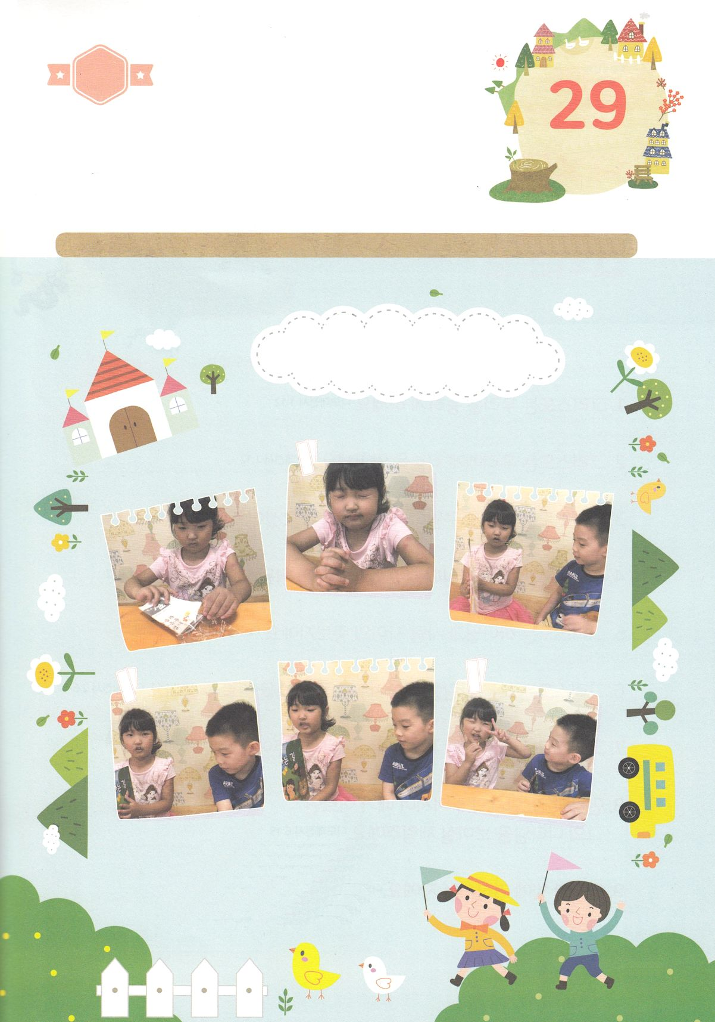

ワーク

たのしい　ワークをして　いっしゅうかんの　みことばを

こころに　きざみましょう

テモテは　きょうかいの　なかで　いつわりの　おしえを　かたる　ひとを

みわけて　ただ　ひとを　いかす　でしを　たてることを　ちゅうしんに

しました。　わたしも　わたしの　かていと　まちで　ふくいんを

ひつようとする　ひとの　ために　いのって　でんどうしましょう。

　　　　　　　　　　　　　　　　　　　　　　　　　　　　　じゅんびするもの│でんどうトラクト.

１．でんどうトラクトを　じゅんびします

２．ふくいんが　ひつような　ひとを　かんがえて　いのります

３．その　ひとに　ふくいんを　つたえましょう

４．いっしょに　おかしを　たべましょう

パッパ

パッパ

どようび

いのって

でんどうしよう！